Há um novo jogo de celular ele começa com nuvens numeradas consecutivamente, algumas dessas nuvens são tempestades e outras são cúmulos, o jogador pode pular em qualquer nuvem cumulo com um número igual ao número da nuvem atual mais 1 ou 2. O jogador deve evitar as tempestades. Determine o número mínimo de pulos que vai levar da posição inicial a até a última nuvem. Sempre será possível ganhar o jogo.

Para este jogo, você obterá uma série de nuvens numeradas ‘0’ se forem seguras ou ‘1’ se devem ser evitadas.

**Exemplo:**

C = [0,1,0,0,0,1,0]

Indexar a matriz de 0...6. O número em cada nuvem é o seu índice na lista, então o jogador deve evitar as nuvens de índice 1 e 5. Eles podem seguir estes dois caminhos 0->2->4->6 ou 0->2->3->4->6. O primeiro caminho dá 3 saltos e o segundo 4 saltos. Retorne 3.

**Descrição da função:**

Complete a jumpingOnClouds no editor abaixo:

jumpingOnClouds tem esses seguintes parâmetros:

* Int: o mínimo de números requerido.

**Formato de entrada:**

A primeira linha contém um inteiro **n,** o número total de nuvens. A segunda linha contém **n** inteiros binários separados por espaço que descrevem as nuvens c[i] onde 0 <= i <= **n.**

**Restrições:**

* 2 <= **n** <= 100
* C[i] E {0,1}
* C[0] = c[n – 1] = 0

**Amostra de saída:**

Imprime o número mínimo de pulos necessários para ganhar o jogo.

**Amostra de entrada 0:**

7

0 0 1 0 0 1 0

**Amostra de saída 0:**

**4**

**Explicação 0:**

O jogador deve evitar c[2] e c[5]. O jogo se ganha com o mínimo de 4 saltos:

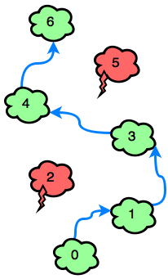

**Amostra de entrada 1:**

6

0 0 0 0 1 0

**Amostra de saída 1:**

3

**Explicação 1:**

A única tempestade e a posição c[4]. O jogo se vence com 3 saltos:

